Heading 1
File ini dapat digunakan untuk latihan membuat “Heading Numbering” menggunakan menu dalam Microsoft (lihat Gambar 1). Silakan dicoba menu ini dengan pelbagai option-nya.
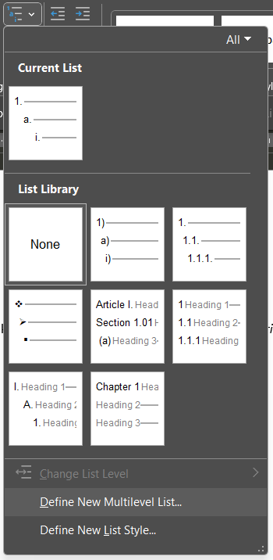
Gambar 1. Menu “Heading Numbering”

Heading 2

Heading 3

Heading 4

Heading 5

Heading 6

Heading 7

Heading 8

Heading 9

Heading 1
Body kalimat body kalimat body kalimat body kalimat body kalimat body kalimat body kalimat. Body kalimat body kalimat body kalimat body kalimat body kalimat body kalimat body kalimat. Body kalimat body kalimat body kalimat body kalimat body kalimat body kalimat body kalimat. Body kalimat body kalimat body kalimat body kalimat body kalimat body kalimat body kalimat. Body kalimat body kalimat body kalimat body kalimat body kalimat body kalimat body kalimat. Body kalimat body kalimat body kalimat body kalimat body kalimat body kalimat body kalimat. Body kalimat body kalimat body kalimat body kalimat body kalimat body kalimat body kalimat.

Heading 2
Body kalimat body kalimat body kalimat body kalimat body kalimat body kalimat body kalimat. Body kalimat body kalimat body kalimat body kalimat body kalimat body kalimat body kalimat. Body kalimat body kalimat body kalimat body kalimat body kalimat body kalimat body kalimat. Body kalimat body kalimat body kalimat body kalimat body kalimat body kalimat body kalimat. Body kalimat body kalimat body kalimat body kalimat body kalimat body kalimat body kalimat. Body kalimat body kalimat body kalimat body kalimat body kalimat body kalimat body kalimat. Body kalimat body kalimat body kalimat body kalimat body kalimat body kalimat body kalimat.

Heading 3
Body kalimat body kalimat body kalimat body kalimat body kalimat body kalimat body kalimat. Body kalimat body kalimat body kalimat body kalimat body kalimat body kalimat body kalimat. Body kalimat body kalimat body kalimat body kalimat body kalimat body kalimat body kalimat. Body kalimat body kalimat body kalimat body kalimat body kalimat body kalimat body kalimat. Body kalimat body kalimat body kalimat body kalimat body kalimat body kalimat body kalimat. Body kalimat body kalimat body kalimat body kalimat body kalimat body kalimat body kalimat. Body kalimat body kalimat body kalimat body kalimat body kalimat body kalimat body kalimat.

Heading 4
Body kalimat body kalimat body kalimat body kalimat body kalimat body kalimat body kalimat. Body kalimat body kalimat body kalimat body kalimat body kalimat body kalimat body kalimat. Body kalimat body kalimat body kalimat body kalimat body kalimat body kalimat body kalimat. Body kalimat body kalimat body kalimat body kalimat body kalimat body kalimat body kalimat. Body kalimat body kalimat body kalimat body kalimat body kalimat body kalimat body kalimat. Body kalimat body kalimat body kalimat body kalimat body kalimat body kalimat body kalimat. Body kalimat body kalimat body kalimat body kalimat body kalimat body kalimat body kalimat.

Heading 5
Body kalimat body kalimat body kalimat body kalimat body kalimat body kalimat body kalimat. Body kalimat body kalimat body kalimat body kalimat body kalimat body kalimat body kalimat. Body kalimat body kalimat body kalimat body kalimat body kalimat body kalimat body kalimat. Body kalimat body kalimat body kalimat body kalimat body kalimat body kalimat body kalimat. Body kalimat body kalimat body kalimat body kalimat body kalimat body kalimat body kalimat. Body kalimat body kalimat body kalimat body kalimat body kalimat body kalimat body kalimat. Body kalimat body kalimat body kalimat body kalimat body kalimat body kalimat body kalimat.

Heading 6
Body kalimat body kalimat body kalimat body kalimat body kalimat body kalimat body kalimat. Body kalimat body kalimat body kalimat body kalimat body kalimat body kalimat body kalimat. Body kalimat body kalimat body kalimat body kalimat body kalimat body kalimat body kalimat. Body kalimat body kalimat body kalimat body kalimat body kalimat body kalimat body kalimat. Body kalimat body kalimat body kalimat body kalimat body kalimat body kalimat body kalimat. Body kalimat body kalimat body kalimat body kalimat body kalimat body kalimat body kalimat. Body kalimat body kalimat body kalimat body kalimat body kalimat body kalimat body kalimat.

Heading 7
Body kalimat body kalimat body kalimat body kalimat body kalimat body kalimat body kalimat. Body kalimat body kalimat body kalimat body kalimat body kalimat body kalimat body kalimat. Body kalimat body kalimat body kalimat body kalimat body kalimat body kalimat body kalimat. Body kalimat body kalimat body kalimat body kalimat body kalimat body kalimat body kalimat. Body kalimat body kalimat body kalimat body kalimat body kalimat body kalimat body kalimat. Body kalimat body kalimat body kalimat body kalimat body kalimat body kalimat body kalimat. Body kalimat body kalimat body kalimat body kalimat body kalimat body kalimat body kalimat.

Heading 8
Body kalimat body kalimat body kalimat body kalimat body kalimat body kalimat body kalimat. Body kalimat body kalimat body kalimat body kalimat body kalimat body kalimat body kalimat. Body kalimat body kalimat body kalimat body kalimat body kalimat body kalimat body kalimat. Body kalimat body kalimat body kalimat body kalimat body kalimat body kalimat body kalimat. Body kalimat body kalimat body kalimat body kalimat body kalimat body kalimat body kalimat. Body kalimat body kalimat body kalimat body kalimat body kalimat body kalimat body kalimat. Body kalimat body kalimat body kalimat body kalimat body kalimat body kalimat body kalimat.

Heading 9
Body kalimat body kalimat body kalimat body kalimat body kalimat body kalimat body kalimat. Body kalimat body kalimat body kalimat body kalimat body kalimat body kalimat body kalimat. Body kalimat body kalimat body kalimat body kalimat body kalimat body kalimat body kalimat. Body kalimat body kalimat body kalimat body kalimat body kalimat body kalimat body kalimat. Body kalimat body kalimat body kalimat body kalimat body kalimat body kalimat body kalimat. Body kalimat body kalimat body kalimat body kalimat body kalimat body kalimat body kalimat. Body kalimat body kalimat body kalimat body kalimat body kalimat body kalimat body kalimat.

